**Projet PW L3 Miage**

**Session 2 - Année 2019/2020**

**Date limite de rendu :** 29 JUIN 2020 à 20H

**Email enseignant :** virginie.sans@irisa.fr

Un oral en visio durant la semaine du 29 juin de 10 minutes pour les questions sera prévu.

Vous devrez héberger votre application sur un serveur web distant gratuit (type planethoster), si vous n'en disposez pas, il vous en sera fourni un.

**Sujet 1 : Générateur de tests d'appariement**

Un test d'appariement est un test permettant d'associer des textes avec d'autres textes ou des textes avec des images, ou des textes avec des sons.

Par exemple, l'appariement entre texte et images.

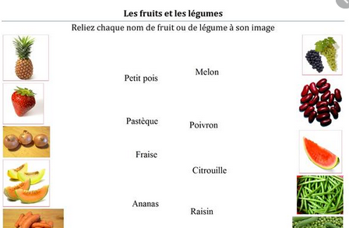

Vous réaliserez donc une petite application web sécurisée à minima par un mot de passe enregistré dans une base de données MySQL.

Cette application web vous permettra de choisir le titre de votre test, exemple ici : Les fruits et les légumes et le sous titre : reliez chaque nom de fruit ou de légume à son image.

Il y aura maximum 5 appariements à réaliser. Par exemple, 5 textes avec 5 autres textes, 5 textes avec 5 images, ou 5 textes avec 5 sons.

Une fois, le test enregistré dans la base de données, vous pouvez l'exporter, c’est-à-dire que cela générera un fichier zip dans lequel se trouvera un fichier index.php avec le test, ainsi qu'un répertoire ressources possédant des sous répertoires css, images, sons.

Le test doit être auto correctif.

**Sujet 2 : Lettre du père Noël**

Une APE d'école primaire souhaite disposer d'un site internet permettant d'écrire sa lettre au père Noël.

Un enfant peut ainsi écrire une lettre au père Noël soit en écrivant depuis un formulaire, soit en uploadant une image (gif, jpg, ou png) de sa lettre manuscrite. Il doit pouvoir indiquer son nom, prénom, son âge et son adresse, voir un email.

Il n'a pas besoin de se connecter spécifiquement au site avec un compte.   
En revanche, l'APE doit pouvoir avoir des comptes de différents niveaux pour se connecter à l'application.

Elle doit pouvoir télécharger les lettres une par une, ou par lots au format zip.

Elle doit pouvoir générer un fichier pdf avec les adresses des enfants pour imprimer les enveloppes réponses à leur intention. Elle peut donc opérer une sélectionner des adresses à imprimer.

Elle doit pouvoir créer une lettre en utilisant une image de fond pour la lettre (mis à l'upload dans le formulaire), en choisissant la police à utiliser et en rédigeant la lettre au format WYSIWYG (vous pouvez utiliser TinyMCE, par exemple). Chaque lettre sera personnalisée au nom de l'enfant si la personne saisie @@prenom@@ dans le texte.

Elle doit pouvoir générer les lettres correspondant aux enfants sélectionnés dans la liste.

**Sujet 3 : réalisation d'une application de suivi de prix immobilier**

Vous réaliserez une application web permettant d'analyser le prix de l'immobilier en se basant sur les sites internet existants.

Prenons par exemple, le site de blot immobilier

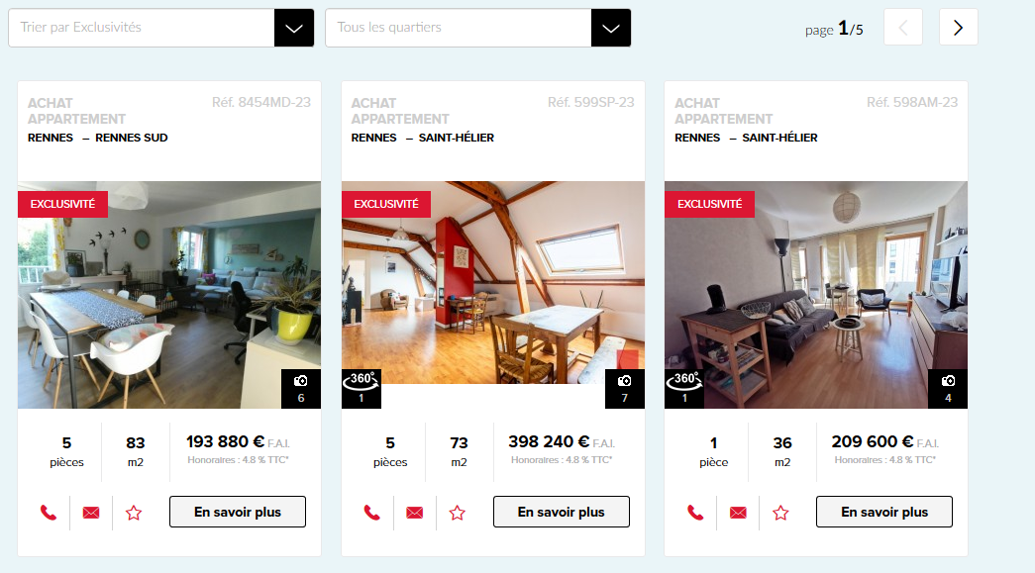

[**https://www.blot-immobilier.fr/habitat/achat/appartement/ille-et-vilaine/rennes/**](https://www.blot-immobilier.fr/habitat/achat/appartement/ille-et-vilaine/rennes/)

**ou**

[**https://www.blot-immobilier.fr/habitat/achat/maison/ille-et-vilaine/**](https://www.blot-immobilier.fr/habitat/achat/maison/ille-et-vilaine/)

Chaque page permet de voir si il s'agit d'une maison ou d'un appartement, sa ville, son quartier, son nombre de pièces, son M², et son prix FAI et sa référence.

**Le premier objectif de votre application est d'aspirer ses informations depuis les 2 URL précédentes.**

**On dispose donc d'une page ou l'on peut saisir les URL des annonces a aspirer sur le site de blot immobilier. On enregistre donc les informations pour chaque annonce de la page ainsi que la date d'aspiration.**

**Votre application garde en mémoire l'ensemble des informations ;** On peut ensuite demander le prix minimum, le prix moyen et le prix max pour une combinaison nb de pieces, surface, quartier.

Il est également possible de visualiser un graphique avec les variations de ces prix dans le temps.

Votre application doit permettre de récupérer ce rapport dans un fichier pdf.

Votre application sera accessible via un login /mot de passe/

**Sujet 4 : Générateur de tests à trous**

Un test à trous est un test permettant de remplir des trous avec des mots appris ou des mots à choisir en fonction d'une leçon.

Par exemple, le texte à trous suivant suppose qu'on est lu le livre et retenu les phrases de ce texte.

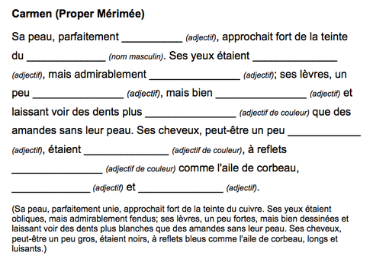

Vous réaliserez donc une petite application web sécurisée à minima par un mot de passe enregistré dans une base de données MySQL.

Cette application web vous permettra de choisir le titre de votre test, exemple ici : Carmen (Proper Mérimée) et le sous titre.

Le sous titre peut etre une phrase indiquant comment remplir le test:

Après avoir visionner la vidéo, complétez ce texte

Mettre au présent de l'indicatif tous les verbes entre parenthèses

…

On pourra ensuite ajouter une ressource à consulter (vidéo, image, son).

L'utilisateur pourra ensuite saisir son texte sans les trous.

Une fois validé, l'application mettra tous les mots du texte sous la forme de bouton (input type button), l'utilisateur n'aura plus qu'a les cliquer pour déterminer l'emplacement des trous et donc les réponses du test.

Une fois, le test enregistré dans la base de données, vous pouvez l'exporter, c’est-à-dire que cela générera un fichier zip dans lequel se trouvera un fichier index.php avec le test, ainsi qu'un répertoire ressources possédant des sous répertoires css, images, sons.

Le test doit être auto correctif.